2024年福清市

国民经济和社会发展统计公报

福 清 市 统 计 局
国家统计局福清调查队
2025年4月30日

- 综合

初步核算，全年实现地区生产总值1900.79亿元，比上年增长6.8%。其中，第一产业增加值143.06亿元，增长2.2%；第二产业增加值957.95亿元，增长9.9%；第三产业增加值799.78亿元，增长3.9%。第一产业增加值占地区生产总值的比重为7.5%，第二产业增加值比重为50.4%，第三产业增加值比重为42.1%。全年人均地区生产总值134284元，比上年增长6.6%。
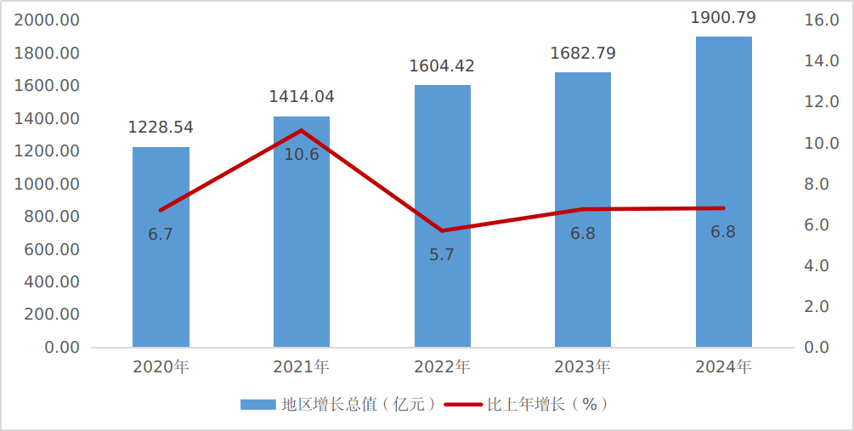
图1 2020-2024年年地区生产总值及其增长速度
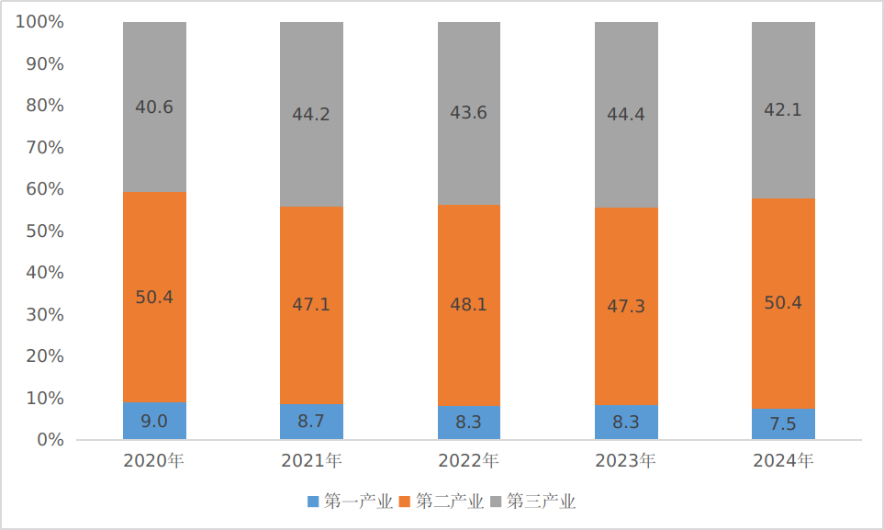
图2 2020-2024年年三次产业增加值占地区生产总值比重

2024年末常住人口141.7万人，比上年末增加0.3万人。其中，常住人口城镇化率为55.85%，比上年末提高1.00个百分点。全年人口出生率为6.53‰，人口死亡率为5.93‰，自然增长率为0.60‰。
年末户籍人口数为140.44万人，比上年末减少0.21万人。
全年城镇新增就业19272人。就业困难人员实现再就业258人，失业人员再就业3794人。

- 农业

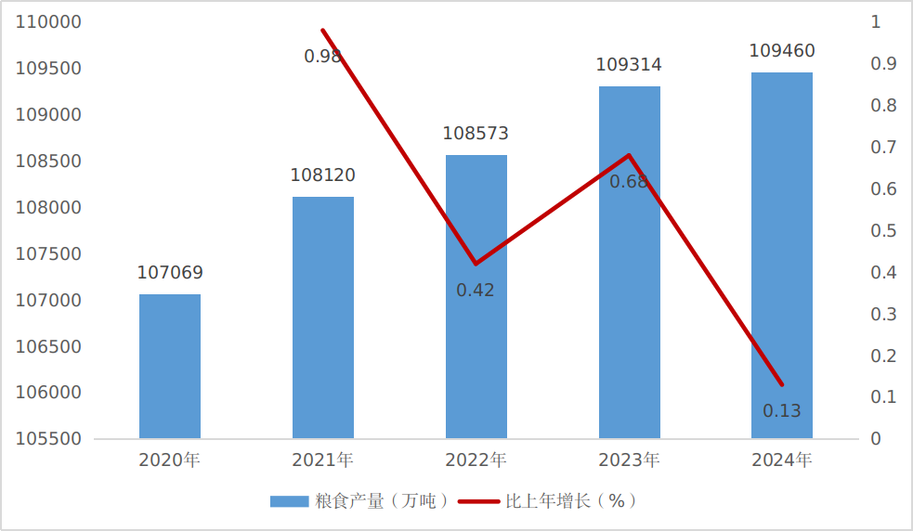
全年农林牧渔业总产值245.25亿元，比上年增长2.2%。粮食种植面积28.76万亩，比上年增加0.04万亩。粮食产量10.95万吨，比上年增加0.01万吨，增长0.1%。其中，稻谷产量4.18万吨，增加0.12万吨，增长2.9%。
图3 2020-2024年粮食产量及其增长速度

表1 2024年主要农产品产量
产品名称 | 产量（万吨） | 比上年增长（%）
粮食 | 10.95 | 0.1
春收 | 0.66 | 0.1
夏收 | 2.58 | 1.5
秋收 | 7.71 | -0.3
油料 | 3.48 | 0.9
其中：花生 | 3.43 | 0.7
油菜籽 | 0.05 | 14.2
茶叶 | 0.05 | 1.6
水果 | 17.25 | 3.9
蔬菜 | 93.24 | 4.2
食用菌 | 0.21 | -41.2

全年肉蛋奶总产量 11.36万吨，比上年增长1.7%。肉类总产量6.15万吨，减少2.8%。其中，猪肉产量5.37万吨，减少3.6%。禽蛋产量4.86万吨，增长8.7%。牛奶产量0.35万吨，下降5.5%。年末生猪存栏41.36万头，比上年末增长3.0%；全年生猪出栏68.23万头，比上年下降3.7%。
2024年全年水产品总产量69.45万吨，比上年增长1.5%。

- 工业和建筑业

全年全部工业增加值比上年增长10.8%。规模以上工业增加值增长12.2%。
全市规上工业总产值比上年增长10.3%。全市现有593家规模以上工业企业中，增产企业有409家，增产面为69.0%。
全市上亿企业达240家，比上年增加8家。其中产值上10亿元企业有43家；产值上50亿元企业有10家；产值上100亿元企业有5家。
全年电子、塑胶、食品、玻璃、医药、电力、化工、纺织等八大行业337家企业累计实现产值比上年增长13.5%。其中，医药、电力、纺织行业出现负增长，电子、塑胶、食品、玻璃、化工行业实现正增长。
全年规模以上工业企业利润总额比上年增长4.5%。全年规模以上工业企业每百元营业收入中的成本为86.15元，比上年上升0.68元；营业收入利润率为7.7%，降低0.4个百分点。年末规模以上工业企业资产负债率为60.2%，比上年末上升0.8个百分点。
全年建筑业增加值比上年增长7.4%。具有资质等级的总承包和专业承包建筑业企业完成建筑业总产值增长10.1%。

- 服务业

全年批发和零售业增加值250.70亿元，比上年增长7.3%；交通运输、仓储和邮政业增加值42.85亿元，增长7.3%；住宿和餐饮业增加值33.55亿元，增长7.5%；金融业增加值114.19亿元，增长5.4%；房地产业增加值76.67亿元，下降9.4%。规模以上服务业企业营业收入比上年下降19.5%。
年末公路里程2192.64公里，比上年增长1.0%。其中高速公路总里程133.12公里。

表2 2024年各种运输方式完成运输量情况
指标 | 单位 | 2024年 | 比上年增长（%）
公路 | —— | —— | ——
货物发送量 | 万吨 | 3157.00 | 4.0
旅客发送量 | 万人次 | 2804.90 | -1.7
水路 | —— | —— | ——
货物发送量 | 万吨 | 1350.67 | 8.5
旅客发送量 | 万人次 | —— | ——

全年沿海港口完成货物吞吐量5393.85万吨，比上年增长11.3%。集装箱吞吐量245.18万标箱，增长7.2%。
全年完成邮政业务收入（不包括邮政储蓄银行直接营业收入）7.97亿元，比上年下降3.8%。邮政业全年完成邮政函件业务84.18万件，快递业务量4317.54万件。全年完成电信业务总量15.57亿元。年末全市电话用户总数158.71万户，其中：固定电话用户14.8万户；移动电话用户143.91万户，其中5G电话用户87.93万户，全市年末互联网宽带接入用户（不含手机上网用户）60.24万户，减少0.98万户。

- 国内贸易

全年社会消费品零售总额611.40亿元，比上年增长6.8%。限额以上零售总额按经营地统计，城镇消费品零售额257.12亿元，增长8.6%；乡村消费品零售额12.02亿元，增长6.0%；按消费形态统计，商品零售额246.49亿元，增长8.2%；餐饮收入22.66亿元，增长12.0%。
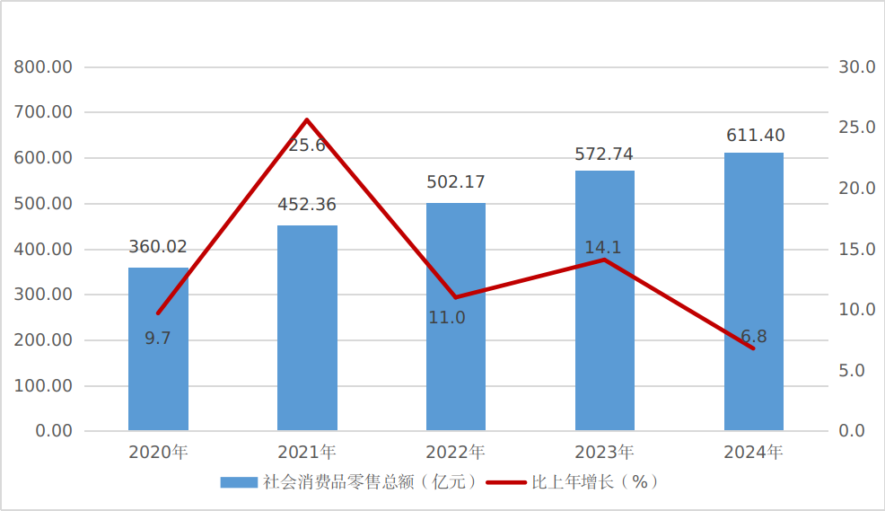
图4 2020-2024年社会消费品零售总额及其增长速度

限额以上单位商品零售额中，粮油、食品类零售额比上年增长3.3%，饮料类下降7.0%，烟酒类增长21.7%，服装、鞋帽、针纺织品类增长7.5%，化妆品类增长6.9%，金银珠宝类下降30.0%，日用品类增长9.9%，家用电器和音像器材类增长15.2%，中西药品类增长4.7%，文化办公用品类增长33.1%，家具类下降4.0%，通讯器材类增长29.0%，建筑及装潢材料类增长0.0%，石油及制品类增长28.4%，汽车类增长10.1%。
全年限额以上通过公共网络实现的商品销售额累计比上年增长0.8%。

- 固定资产投资

全年固定资产投资比上年增长10.6%。第一产业投资减少26.4%；第二产业投资增长22.4%，第三产业投资增长3.0%。基础设施投资增长20.4%。
全年房地产开发企业投资比上年增长20.2%。其中，住宅投资增长30.1%。

表3 2024年房地产开发和销售主要指标增长速度
指 标 | 比上年增长（%）
投资完成额 | 20.2
其中：住宅 | 30.1
其中：90平方米及以下 | 171.6
房屋施工面积 | -11.5
其中：住宅 | -12.9
房屋新开工面积 | 11.9
其中：住宅 | 20.5
房屋竣工面积 | -17.2
其中：住宅 | -16.4
商品房销售面积 | 220.0
其中：住宅 | 391.9
本年实际到位资金 | 25.2
其中：国内贷款 | 232.9
个人按揭贷款 | 28.9
土地购置费 | 41.8

- 对外经济

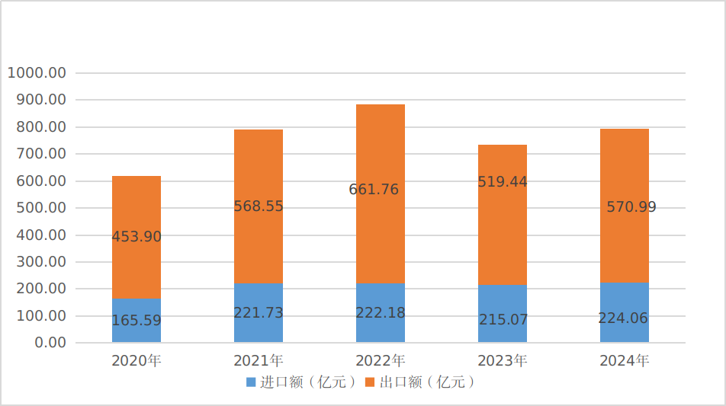
全年进出口总额795.05亿元，比上年增长8.2%。其中，出口额570.99亿元，增长9.9%；进口额224.06亿元，增长4.2%。
图5 2020-2024年货物进出口总额

实际利用外资额1.76亿元，合同外资额1.24亿元。

- 财政金融

全年一般公共预算总收入200.12亿元，比上年下降2.1%，其中，地方一般公共预算收入131.59亿元，增长0.2%。一般公共预算支出168.81亿元，增长11.2%。
年末金融机构本外币各项存款余额2874.49亿元，比上年末增长8.5%；金融机构本外币各项贷款余额2033.10亿元，比上年末增长14.7%。
表4 2024年末全部金融机构本外币存贷款情况
指标 | 年末数（万元） | 比上年末增长（%）
各项存款 | 2874.49 | 8.5
其中：住户存款 | 1952.63 | 9.5
非金融企业存款 | 468.3 | 17.3
其中：人民币存款 | 2762.8 | 7.8
各项贷款 | 2033.10 | 14.7
其中：短期贷款 | 703.83 | 25.6
中长期贷款 | 1282.16 | 7.5
其中：人民币贷款 | 2019.93 | 15.0

年末境内上市公司3家，总市值1457.38亿元，比上年增长37.4%。年末期货公司1家，期货营业部2个；证券营业部19个。
全年保险公司保费收入37.42亿元，比上年增长0.3%。其中，财产险保费收入10.86亿元，人身险保费收入26.56亿元。全年赔付支出11.17亿元，比上年下降29.6%。其中，财产险5.76亿元，人身险5.41亿元。

- 居民收入消费和社会保障

全年居民人均可支配收入47489元，比上年增长6.0%。按常住地分，农村居民人均可支配收入36446元，增长6.3%；城镇居民人均可支配收入62427元，增长5.5%。
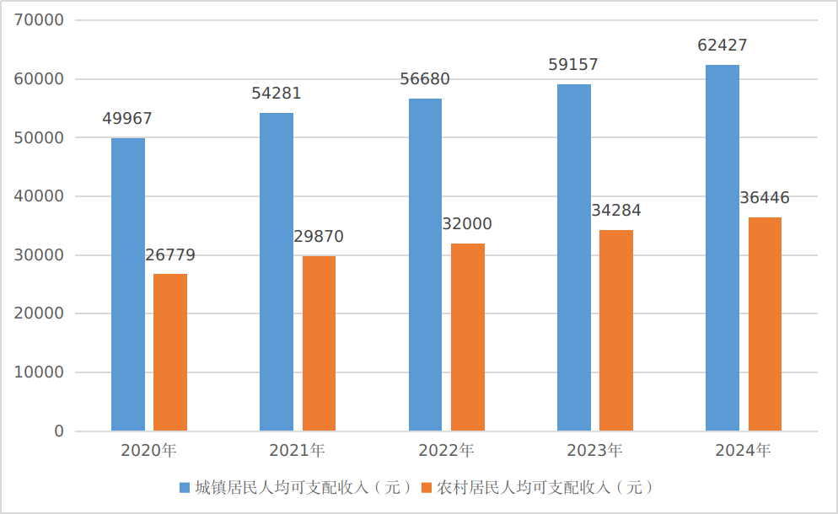
全年居民人均生活消费支出34340元，比上年增长6.2%。按常住地分，农村居民人均生活消费支出28813元，增长6.7%；城镇居民人均生活消费支出36446元，增长6.3%。
图6 2020-2024年居民人均可支配收入

年末基本养老保险参保人数108.83万人，比上年增加 6.89万人。参保城镇企业职工36.24万人，城乡居民养老保险人员70.37万人，机关事业单位养老保险人员2.22万人。被征地农民养老保障人员14.86万人。
年末基本医疗保险参保人数125.40万人，其中职工基本医疗保险参保人数17.50万人，城乡居民基本医疗保险参保人数107.91万人。年末生育保险参保人数13.78万人。全市失业保险参保人数12.54万人。年末工伤保险参保人数23.16万人。
年末领取失业保险金人数21278人次，纳入城市最低生活保障的居民1361人，纳入农村最低生活保障的居民14092人。全年保障特困人员供养对象575人。
年末各类养老床位数10768张，每千名老人拥有养老床位40.02张。

- 科学技术和教育

拥有省级工程技术研究中心15个、省级新型研发机构3家。2024年全市共有家企业通过国70家高新技术企业认定，2024年底全市共有国家级高新技术企业220家。全年专利授权2409件，其中发明专利授权495件。截至年末，有效发明专利2559件，比上年末增长18.1%，每万人口有效发明专利拥有量18.28件。全年技术合同登记额达到2亿元。
全年普通高等教育招生9580人，在校生26271人。中等职业教育招生3699人，在校生10295人。全市普通高中招生10727人，在校生27932人。初中招生20112人，在校生56262人。普通小学招生15525人，在校生110261人。特殊教育在校生375人。学前教育在园幼儿36175人。全市有各级示范性幼儿园78所（其中省级示范性幼儿园1所、福州市示范性幼儿园13所、福清市示范性幼儿园64所），省级达标中学19所，初中毕业升学率93.6%。

- 文化旅游、卫生健康和体育

年末全市文化系统共有艺术表演团体43个，公共图书馆1个，文化馆1个，剧场、剧院数1个，市属博物馆、纪念馆2个。各类艺术表演团体演出5543场，公共图书馆藏书量69.4636万册，福清市属博物馆、纪念馆收藏文物0.3万件，图书流动点45个，乡镇综合文化站24个，农家书屋438个。
年末广播电台1座，广播节目1套，电视节目1套。年末广播综合人口覆盖率100%、电视综合人口覆盖率均100%。
全年接待国内游客1132.13万人次，增长15.4%。游客旅游总花费105.32亿元，比上年增长20.2%。年末星级酒店3家，星级酒店客房515间，A级景区10个，旅行社12家。
年末全市共有各级各类医疗卫生机构924个，其中医院32个，乡镇卫生院17个，村卫生室515个。年末卫生机构床位6617张。年末卫生技术人员9812人，其中，执业医生、执业（助理）医师3632人，注册护士5013人，乡镇卫生院卫技人员1341人，村卫生室卫技人员679人。每千人拥有卫生机构床位4.69张，每千人拥有医院床位4.24张，每千人拥有卫生技术人员6.96人，每千人拥有医生2.57人。
全年我市运动员在国家级及以上级别各类比赛中共获得2金3银4铜。年末全市共有体育场馆数8725个，总面积473.17万平方米，全民健身路径2298条。

- 资源和环境

年末公园数118座，公园绿地面积589公顷。年末建成区新增绿地面积43.34公顷，建成区绿地率43.38%。人均公园绿地面积15.07平方米。
主要流域方面，国省控断面水质年均值均达到Ⅲ类标准及以上，东张水库出口和大斜龙江桥水质均达到Ⅱ类，优质水比例为33.3%；省控小流域方面，9个小流域监测断面水质均达到Ⅲ类标准及以上，优质水比例大幅提升，Ⅱ类优质水比例44.4%；饮用水源地方面，县级以上集中式饮用水源地水质、乡镇饮用水源地水质和农村万人千吨及千人以上饮用水源地水质达标率均为100%。
2024年建成区环境噪音达标面积54平方公里，城区空气质量优良以上天数365天。

注：1.本公报所列数据为初步统计数，部分合计数或相对数由于单位取舍不同而
产生的计算误差，均不做机械调整。
2.本公报福清市地区生产总值、各产业增加值按现价计算，增长速度按可
比价格计算。
3.根据第五次全国经济普查结果，对地区生产总值、三次产业、社会消费
品零售总额等相关指标的历史数据进行了修订。
4.根据文化和旅游部2024年2月印发的制度，“旅游总收入”指标表述调
整为“游客旅游总花费”。

资料来源：
本公报中城镇新增就业、社会保障数据来自市人社局；医疗保险、生育保险数据来自市医保局；财政数据来自市财政局；公路里程、公路运输、水路运输数据来自市交通运输局；港口货物吞吐量、货物进出口、实际利用外资、合同外资等数据来自市商务局；户籍人口数据来自市公安局；公园绿地面积数据来自市园林管理处；邮政业务数据来自市邮政管理局；电话用户、电信业务总量等数据来自市工信局；货币金融、上市公司、期货、证券数据来自市金融和企业上市服务中心；保险业数据来自国家金融监督管理总局福清监管支局；高新技术企业、技术合同数据来自市科技局；专利申请量数据来自市市场监管局；高等教育数据来自福建农业职业技术学院、福建技术师范学院；除高等教育外其他教育数据来自市教育局；水产品产量数据来自市农业农村局；广播、电视、图书、艺术表演团体、公共图书馆、文化馆、博物馆、旅游、体育数据来自市文体旅局；卫生数据来自市卫健局；低保、养老数据来自市民政局；环境监测数据来自市生态环境局；其他数据来自福清市统计局和国家统计局福清调查队。

